Ujian Akhir Semester

Praktikum Sistem Basis Data

Nama : Edi Supriyanto

NIM : L200180002

Kelas : A

1. Tampilkan no_rek, nama_nasabah yang melakukan transaksi di atas tanggal ‘1 Desember 2009’ diurutkan berdasarkan id_nasabah

Nb: masing2 id_nasabah menampilkan satu transaksi, tidak boleh berulang.

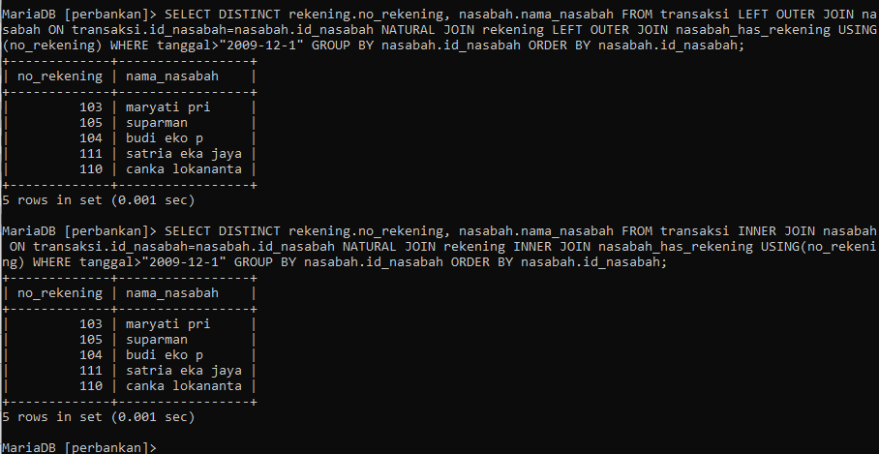

1. Tampilkan id_nasabah, nama_cabang, jumlah saldo (dalam sisa saldo) dari masing2 id_nasabah dikurangi 75.000 untuk pembayaran SPP

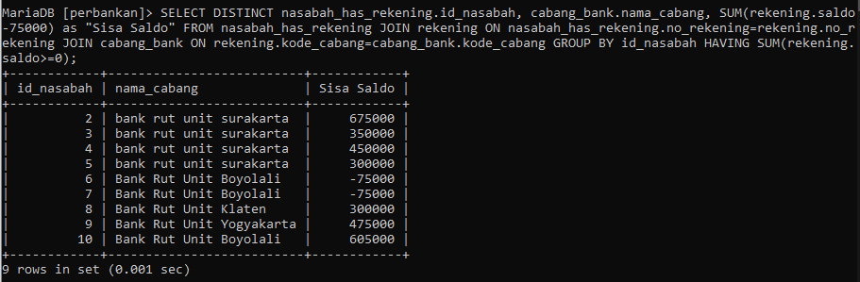

1. Membuat user dengan nama ‘002’



Memberikan PRIVILEGES

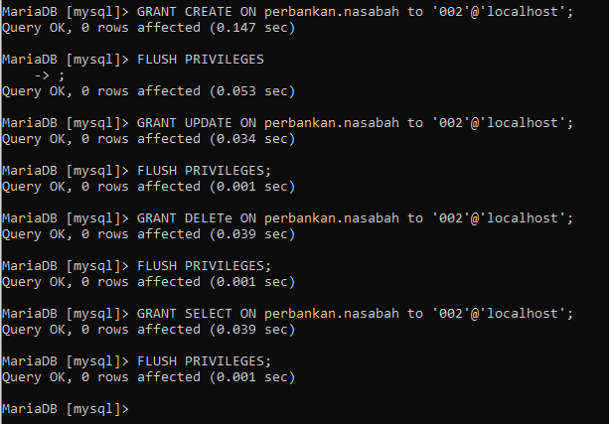

Memberikan Contoh CRUD

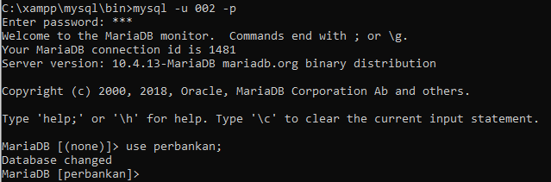

Create/Insert

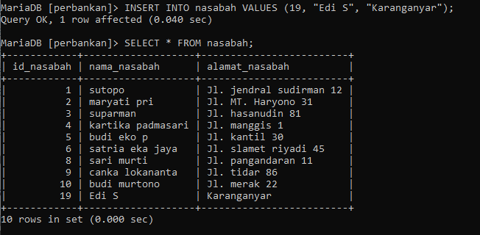

Read/Select



Update

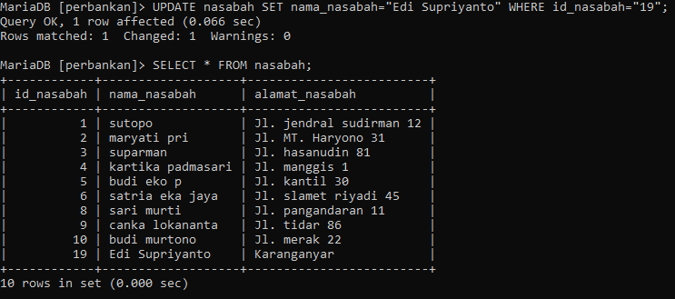

Delete

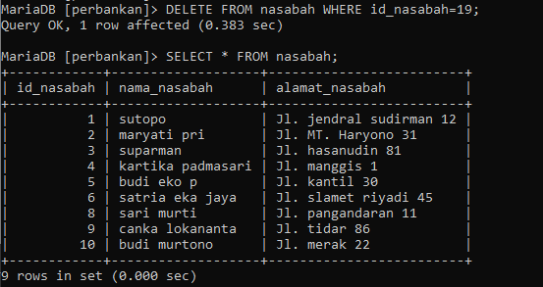

1. Mata kuliah A tidak memenuhi standar kebijakan prodi akan pengadaan/pengelenggaraan kelas karena <10 mahasiswa disebabkan kurang minatnya mahasiswa akan mata kuliah A. Sehingga mahasiswa yang mengambil mata kuliah A diharuskan revisi ke mata kuliah lain(atau yang sudah terselenggara).

